TRIBUNE DE LYON DU 23 MARS 2011
ECONOMIE Pas de bénéfice pour les cigares Edito

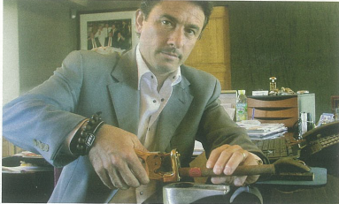 | GAMME EDITO  La marque Edito réalise deux assemblages de sept modules chacun : le « Piano », aux arômes légers, et l’ « Allegro » aux arômes plus corsés. Prix à l’unité : de 4.60 euros à 20 euros

En 2002, Valéry de Guisa décide de racheter la marque de cigares Edito, située dans al Drôme. Rapidement, il délocalise l’entreprise à la Chapelle de Guinchay, où se situe déjà le siège de sa société de recouvrement de créances et d’analyse financière. Cet amateur de cigares précise qu’Edito (moins de 30 000 euros de chiffre d’affaires) ne serait pas viable sans ses autres activités. « Je ne réalise aucun bénéfice et je dois chaque année remettre de l’argent. » L’entreprise ne compte aucun salarié à plein temps, uniquement du personnel occasionnel, pour assurer les visites ou la fabrication de certains modules en rupture. La cave est déjà riche de 100 000 cigares, de quoi voir venir. Egalement propriétaire de la Civette du Pharaon de l’hôtel Hilton à Lyon, Valéry de Guisa juge la législation sur le tabac de plus en plus restrictive, et l’interdiction de fumer dans les lieux publics difficilement compatible avec le plaisir d’un cigare. Sans parler des associations anti-tabacs, très virulentes. Mais hors de question pour lui d’arrêter. Il envisage d’aménager son domaine pour l’accueil de séminaires autour du cigare. C.B.

